|  |  |  |  |
| --- | --- | --- | --- |
|  | Nations Unies | ST/SG/AC.10/C.3/2021/1 | |
| _unlogo | **Secrétariat** | | Distr. générale  29 mars 2021  Français  Original : anglais |

**Comité d’experts du transport des marchandises dangereuses  
et du Système général harmonisé de classification  
et d’étiquetage des produits chimiques**

**Sous-Comité d’experts du transport des marchandises dangereuses**

**Cinquante-huitième session**

Genève, 28 juin-2 juillet 2021

Point 3 de l’ordre du jour provisoire

**Inscription, classement et emballage**

Correction et harmonisation des versions anglaise et française pour les 2.0.3.1, 2.6.2.2.4.1 et 2.8.2.4

Communication de l’expert du Canada[[1]](#footnote-2)\*

Introduction

1. Dans le Règlement type, l’ordre de prépondérance des classes est décrit au 2.0.3. Cependant, lorsqu’une matière répond aux critères de la classe 8 avec une toxicité à l’inhalation de poussières et de brouillards correspondant au groupe d’emballage I, il est difficile de déterminer si la prépondérance va à la division 6.1 ou à la classe 8 en raison de certaines incohérences. Qui plus est, la comparaison des versions anglaise et française apporte une complication supplémentaire. Le présent document vise à clarifier et harmoniser les deux versions en vue d’une application cohérente du système de classement.

Explication

2. Pour une matière qui répond aux critères de la classe 8 et dont la toxicité à l’inhalation de poussières et de brouillards correspond au groupe d’emballage I (« matière A »), le texte tel qu’il est formulé actuellement donne lieu à une incohérence dans l’affectation à la classe principale.

3. Le schéma ci-dessous indique comment déterminer correctement l’ordre de prépondérance des classes pour une matière qui répond à la fois aux critères de la classe 8 et de la division 6.1 (avec une toxicité à l’inhalation de poussières et de brouillards correspondant au groupe d’emballage I, soit une « matière A »).

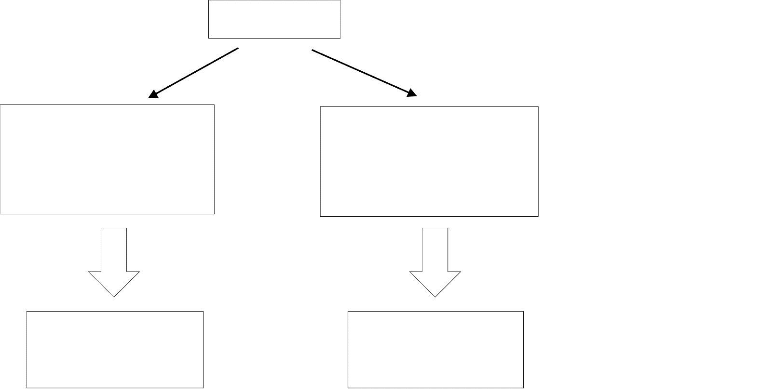

Toxicité à l’ingestion   
**et**   
toxicité à l’absorption cutanée   
Groupe d’emballage III ou moins

**La classe 8**a la prépondérance

**La division 6.1**a la prépondérance

Toxicité à l’ingestion   
**ou**   
toxicité à l’absorption cutanée   
Groupe d’emballage I ou II

Matière A

4. Dans les deux versions anglaise et française, on note une contradiction en ce qui concerne la détermination de la classe qui a la prépondérance. En effet, une même matière peut relever de deux classes principales selon la partie du Règlement à laquelle il est fait référence. Le tableau ci-dessous illustre cette situation dans la version actuelle du Règlement type de l’ONU.

*Détermination de la classe principale pour la matière A avec une toxicité à l’ingestion correspondant au groupe d’emballage I et une toxicité à l’absorption cutanée correspondant au groupe d’emballage III*

|  |  |  |  |
| --- | --- | --- | --- |
|  | **Note de bas  de page 3 du 2.0.3.1** | **Note du  2.6.2.2.4.1** | **2.8.2.4** |
| *Version anglaise* | 8 | 6.1 | 8 |
| *Version française* | 8 | 6.1 | 6.1 |

5. La méthode d’affectation à la classe principale selon la partie du Règlement à laquelle il est fait référence est expliquée ci-dessous :

a) Version anglaise : « if “Substance A” has an oral toxicity in the range of PG I and dermal toxicity in the range of PG III, Footnote 3 of 2.0.3.1 indicates that Class 8 takes precedence since oral ingestion or dermal contact is in the range of PG III or less. However, the note of 2.6.2.2.4.1 leads to a primary class allocation of Division 6.1 since oral ingestion or dermal contact is in the range of PG I or II. Furthermore, 2.8.2.4 leads to the allocation of “Substance A” to Class 8 primary class since oral ingestion or dermal contact is in the range of PG III or less. ».

b) Version française : « si la “matière A” a une toxicité à l’ingestion correspondant au groupe d’emballage I et une toxicité à l’absorption cutanée correspondant au groupe d’emballage III, la classe 8 a la prépondérance selon la note de bas de page 3 du 2.0.3.1 ; toutefois, dans la note du 2.6.2.2.4.1, il est dit que c’est la division 6.1 qui a la prépondérance. D’après le 2.8.2.4, la “matière A” relève de la division 6.1 en tant que classe principale, puisque la toxicité à l’ingestion et la toxicité à l’absorption cutanée doivent toutes deux correspondre au groupe d’emballage III ou à un groupe de niveau inférieur pour que la classe 8 ait la prépondérance. ».

Proposition

6. Aux fins de la cohérence et de l’harmonisation dans la détermination de la prépondérance des classes, il est proposé d’apporter les modifications suivantes, le texte supprimé étant ~~barré~~ et le texte nouveau souligné :

7. Dans la **version anglaise**, corriger la note de bas de page 3 du 2.0.3.1 et le 2.8.2.4 :

Corriger la note de bas de page 3 du 2.0.3.1 comme suit :

Footnote 3 : «*Except for substances or preparations meeting the criteria of Class 8 having an inhalation toxicity of dusts and mists (LC50) in the range of packing group I, but toxicity through oral ingestion and~~or~~ dermal contact ~~only~~ in the range of packing group III or less, which shall be allocated to Class 8.* ».

Corriger le 2.8.2.4 comme suit :

« *A substance or mixture meeting the criteria of Class 8 having an inhalation toxicity of dusts and mists (LC50) in the range of packing group I, but toxicity through oral ingestion ~~or~~ and dermal contact ~~only~~ in the range of packing group III or less, shall be allocated to Class 8 (see Note under 2.6.2.2.4.1).* ».

8. Dans la **version française**, corriger la note de bas de page 3 du 2.0.3.1 et le NOTA du 2.6.2.2.4.1 :

Corriger la note de bas de page 3 du 2.0.3.1 comme suit :

Note de bas de page 3 : « *Sauf pour les matières ou les préparations répondant aux critères de la classe 8 dont la toxicité à l’inhalation de poussières et de brouillards (CL50) correspond au groupe d’emballage I, mais présentant une toxicité à l’ingestion et~~ou~~ à l’absorption cutanée ~~seulement~~ du niveau du groupe d’emballage III ou moins*. ».

Corriger le NOTA du 2.6.2.2.4.1 comme suit :

NOTA : « *Les matières répondant aux critères de la classe 8 dont la toxicité à l’inhalation de poussières et brouillards (CL50) correspond au groupe d’emballage I ~~ne~~ doivent être affectées à la division 6.1 seulement ~~que~~ si ~~simultanément~~ la toxicité à l’ingestion ou à l’absorption cutanée correspond au moins aux groupes d’emballage I ou II. Dans le cas contraire, la matière doit être affectée à la classe 8 si nécessaire (voir 2.8.2.4)* ».

1. \* A/75/6 (Sect.20), par. 20.51. [↑](#footnote-ref-2)